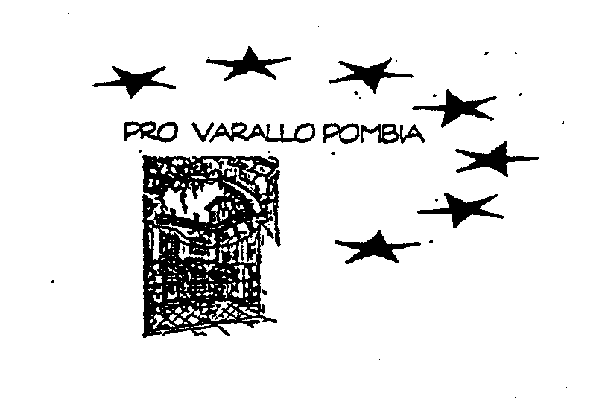

BIBLIOTECA COMUNALE

“G.C. TIBONI”

VI INVITANO ALLA

GITA DI PRIMAVERA
DOMENICA 2 APRILE

A TREVISO

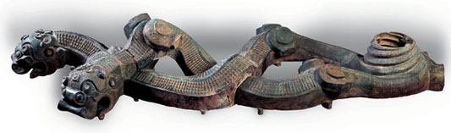

Partenza da P.zza Risorgimento alle ore 5.30 in autobus.

Alle 11.00 Visita alla Mostra
“LA VIA DELLA SETA E LA CIVILTà CINESE” .

Pranzo

Durante il pomeriggio visita alla Città

Ritorno in serata.

Costo complessivo Euro 50.00
(pullman, ingresso alla mostra e pranzo)
(per chi volesse Euro 25 senza pranzo)

ISCRIZIONI ENTRO 19 marzo
contattare

Marienza Parachini 032195207
Luigi Parachini 0321957396

